

**Мемлекеттік қызметтер регламенттерін бекіту туралы**

***Күшін жойған***

Ақмола облысы әкімдігінің 2018 жылғы 27 наурыздағы № А-4/146 қаулысы. Ақмола облысының Әділет департаментінде 2018 жылғы 23 сәуірде № 6569 болып тіркелді. Күші жойылды - Ақмола облысы әкімдігінің 2020 жылғы 21 ақпандағы № А-2/81 қаулысымен

      Ескерту. Күші жойылды - Ақмола облысы әкімдігінің 21.02.2020 № А-2/81 (ресми жарияланған күнінен бастап қолданысқа енгізіледі) қаулысымен.

      "Мемлекеттік көрсетілетін қызметтер туралы" Қазақстан Республикасының 2013 жылғы 15 сәуірдегі Заңына сәйкес, Ақмола облысының әкімдігі ҚАУЛЫ ЕТЕДІ:

      1. Қоса беріліп отырған:

      "Мектепке дейінгі балалар ұйымдарына жіберу үшін мектепке дейінгі (7 жасқа дейін) жастағы балаларды кезекке қою" мемлекеттік көрсетілетін қызмет регламенті;

      "Мектепке дейінгі білім беру ұйымдарына құжаттарды қабылдау және балаларды қабылдау" мемлекеттік көрсетілетін қызмет регламенті бекітілсін.

      2. Күші жойылды деп танылсын:

      "Мектепке дейінгі тәрбие мен оқыту саласындағы көрсетілетін мемлекеттік қызметтер регламенттерін бекіту туралы" Ақмола облысы әкімдігінің 2015 жылғы 3 маусымдағы № А-6/250 қаулысы (Нормативтік құқықтық актілерді мемлекеттік тіркеу тізілімінде № 4870 болып тіркелген, 2015 жылғы 29 шілдеде "Әділет" ақпараттық-құқықтық жүйесінде жарияланған);

      "Мектепке дейінгі тәрбие мен оқыту саласындағы көрсетілетін мемлекеттік қызметтер регламенттерін бекіту туралы" Ақмола облысы әкімдігінің 2015 жылғы 3 маусымдағы № А-6/250 қаулысына өзгеріс енгізу туралы" Ақмола облысы әкімдігінің 2016 жылғы 7 сәуірдегі № А-5/152 қаулысы (Нормативтік құқықтық актілерді мемлекеттік тіркеу тізілімінде № 5351 болып тіркелген, 2016 жылғы 24 мамырда "Әділет" ақпараттық-құқықтық жүйесінде жарияланған).

      3. Осы қаулы Ақмола облысының Әділет департаментінде мемлекеттік тіркелген күнінен бастап күшіне енеді және ресми жарияланған күнінен бастап қолданысқа енгізіледі.

|  |  |
| --- | --- |
| *Облыс әкімі* | *М.Мырзалин* |

|  |  |
| --- | --- |
|  | Ақмола облысы әкімдігінің 2018 жылғы 27 наурыздағы № А-4/146 қаулысымен бекітілген |

**"Мектепке дейінгі балалар ұйымдарына жіберу үшін мектепке дейінгі (7 жасқа дейін) жастағы балаларды кезекке қою" мемлекеттік көрсетілетін қызмет регламенті**

**1. Жалпы ережелер**

      1. "Мектепке дейінгі балалар ұйымдарына жіберу үшін мектепке дейінгі (7 жасқа дейін) жастағы балаларды кезекке қою" мемлекеттік көрсетілетін қызмет (бұдан әрі - мемлекеттік көрсетілетін қызмет) Ақмола облысы ауылдық округтерінің, ауылдарының, кенттерінің, аудандарының, Көкшетау және Степногорск қалаларының жергілікті атқарушы органдарымен (бұдан әрі – көрсетілетін қызметті беруші) көрсетіледі.

      Өтінішті қабылдау және мемлекеттік қызметті көрсету нәтижесін беру:

      1) көрсетілетін қызметті берушінің кеңсесі;

      2) "Азаматтарға арналған үкімет" мемлекеттік корпорациясы" коммерциялық емес акционерлік қоғамы (бұдан әрі – Мемлекеттік корпорация);

      3) "электрондық үкіметтің" веб-порталы: www.egov.kz (бұдан әрі – портал) арқылы жүзеге асырылады.

      2. Мемлекеттік қызмет көрсету нысаны: электронды (толық автоматтандырылған) және (немесе) қағаз түрінде.

      3. Мемлекеттік қызмет көрсетудің нәтижесі - кезекке қою туралы хабарлама беру (ерікті нысанда), орын болған жағдайда – мектепке дейінгі ұйымға жолдама беру (ерікті нысанда) немесе Қазақстан Республикасы Білім және ғылым министрінің 2015 жылғы 7 сәуірдегі № 172 бұйрығымен бекітілген (Нормативтік құқықтық актілерді мемлекеттік тіркеу тізілімінде № 10981 болып тіркелген) "Мектепке дейінгі балалар ұйымдарына жіберу үшін мектепке дейінгі (7 жасқа дейін) жастағы балаларды кезекке қою" мемлекеттік көрсетілетін қызмет стандартының (бұдан әрі – Стандарт) 10-тармағында белгіленген негіздер бойынша мемлекеттік қызметті көрсетуден бас тарту туралы дәлелді жауап.

      Мемлекеттік қызметті көрсету нәтижесін ұсыну нысаны: электронды және (немесе) қағаз түрінде.

**2. Мемлекеттік қызметті көрсету процесінде көрсетілетін қызметті берушінің құрылымдық бөлімшелерінің (қызметшілерінің) іс-қимылы тәртібін сипаттау**

      4. Мемлекеттік қызметті алу үшін көрсетілетін қызметті алушы Стандарттың 9-тармағында көрсетілген құжаттарды ұсынады.

      5. Мемлекеттік қызметті көрсету процесінің құрамына кіретін әрбір рәсімнің (іс-қимылдың) мазмұны, оның орындалу ұзақтығы:

      1) көрсетілетін қызметті берушінің жауапты орындаушысы құжаттарды қабылдауды және тіркеуді жүзеге асырады және мемлекеттік қызмет көрсету нәтижесінің жобаны дайындайды - 10 минут.

      Көрсетілетін қызметті алушының Стандартта қарастырылған тізбеге сәйкес толық емес құжаттар топтамасын және (немесе) қолдану мерзімі өткен құжаттарды ұсынған жағдайда, көрсетілетін қызметті беруші өтінішті қабылдаудан бас тартады;

      2) көрсетілетін қызметті берушінің басшысы мемлекеттік қызмет көрсетудің нәтижесімен танысып, қол қояды - 10 минут;

      3) көрсетілетін қызметті берушінің жауапты орындаушысы мемлекеттік қызмет көрсетудің нәтижесіні беруді жүзеге асырады - 10 минут.

      6. Келесі рәсімді (іс-қимылды) орындауды бастау үшін негіз болатын мемлекеттік қызметті көрсету бойынша рәсімнің (іс-қимылдың) нәтижесі:

      1) құжаттарды қабылдау және тіркеу, мемлекеттік қызмет көрсету нәтижесінің жобасы;

      2) мемлекеттік қызмет көрсетудің нәтижеге қол қою;

      3) мемлекеттік қызмет көрсетудің нәтижені беру.

**3. Мемлекеттік қызмет көрсету процесінде көрсетілетін қызмет берушінің құрылымдық бөлімшелерінің (қызметкерлерінің) өзара іс-қимылы тәртібін сипаттау**

      7. Мемлекеттік қызмет көрсету процесіне қатысатын көрсетілетін қызметті берушілердің құрылымдық бөлімшелерінің (қызметкерлерінің) тізбесін:

      1) көрсетілетін қызметті берушінің жауапты орындаушысы;

      2) көрсетілетін қызметті берушінің басшысы.

      8. Әрбір рәсімнің (іс-қимылдың) ұзақтығын көрсете отырып, құрылымдық бөлімшелер (қызметкерлер) арасындағы рәсімдердің (іс-қимылдардың) реттілігінің сипаттау:

      1) көрсетілетін қызметті берушінің жауапты орындаушысы құжаттарды қабылдауды және тіркеуді жүзеге асырады және мемлекеттік қызмет көрсету нәтижесінің жобаны дайындайды - 10 минут.

      Көрсетілетін қызметті алушының Стандартта қарастырылған тізбеге сәйкес толық емес құжаттар топтамасын және (немесе) қолдану мерзімі өткен құжаттарды ұсынған жағдайда, көрсетілетін қызметті беруші өтінішті қабылдаудан бас тартады;

      2) көрсетілетін қызметті берушінің басшысы мемлекеттік қызмет көрсетудің нәтижесімен танысып, қол қояды - 10 минут;

      3) көрсетілетін қызметті берушінің жауапты орындаушысы мемлекеттік қызмет көрсетудің нәтижесіні беруді жүзеге асырады - 10 минут.

**4. Мемлекеттік корпорациясымен және (немесе) өзге де көрсетілетін қызметті берушілермен өзара іс-қимыл тәртібін, сондай-ақ мемлекеттік қызмет көрсету процесінде ақпараттық жүйелерді пайдалану тәртібінің сипаттау**

      9. Мемлекеттік корпорацияға жүгіну тәртібін, көрсетілетін қызметті алушының өтінішін өңдеу ұзақтығын сипаттау:

      1-процесс – Мемлекеттік корпорация қызметкері ұсынылған құжаттарды тексереді, көрсетілетін қызметті алушының өтінішін қабылдайды және тіркейді, құжаттарды қабылдаған күні мен уақыты көрсетілген құжаттарды қабылдау туралы қолхат береді;

      1-шарт – көрсетілетін қызметті алушы Стандарттың 9-тармағында көрсетілген құжаттар топтамасын толық ұсынбаған жағдайда Мемлекеттік корпорация қызметкері құжаттарды қабылдаудан бас тартады және Стандарттың 2-қосымшасына сәйкес нысан бойынша құжаттарды қабылдаудан бас тарту туралы қолхат береді;

      2-процесс – көрсетілетін қызметті берушінің осы регламенттің 5-тармағында қаралған рәсімдері (іс-қимылдары);

      3-процесс – Мемлекеттік корпорация қызметкерi тиісті құжаттарды қабылдау туралы қолхатта көрсетілген мерзімде көрсетілетін қызметті алушыға мемлекеттік көрсетілетін қызметті көрсетудің дайын нәтижесін береді.

      Көрсетілетін қызметті берушіге немесе Мемлекеттік корпорацияға құжаттар топтамасын тапсыру үшін күтудің рұқсат етілген ең ұзақ уақыты – 15 минут.

      Көрсетілетін қызметті берушінің немесе Мемлекеттік корпорацияның қызмет көрсетуінің рұқсат етілген ең ұзақ уақыты – 15 минут.

      Көрсетілетін қызметті алушы (немесе оның заңды өкілінің: заңды тұлғаның өкілеттілігін растайтын құжат бойынша; жеке тұлғаның норатиалдық куәландырылған сенімхаты бойынша) жүгінген кезде мемлекеттік қызмет көрсету үшін қажетті құжаттар тізбесі:

      1) Стандарттың 1-қосымшасына сәйкес нысан бойынша өтініш;

      2) баланың туу туралы куәлігі (сәйкестендіру үшін);

      3) көрсетілетін қызметті алушының (ата-анасының бірінің немесе заңды өкілдерінің (сәйкестендіру үшін) жеке басын куәландыратын құжат;

      4) әскери қызметкердің немесе арнаулы мемлекеттік орган қызметкерінің жұмыс орнынан берілген, мөр басылған және уәкілетті тұлғаның қолы қойылған анықтама (бар болғанда) (берілген күннен бастап күнтізбелік 10 күн ішінде жарамды);

      5) ерекше білім беру қажеттілігі бар балалар үшін психологиялық-медициналық-педагогикалық консультацияның қорытындысы (бар болғанда);

      6) мектепке дейінгі ұйымға бірінші кезекте орын алу құқығын растайтын құжаттар (бар болғанда).

      10. Портал арқылы мемлекеттік қызметті көрсету кезінде көрсетілетін қызметті беруші және көрсетілетін қызметті алушы рәсімінің (іс-қимылының) реттілігін және өтініш беру тәртібін сипаттау:

      көрсетілетін қызметті алушы жеке сәйкестендіру нөмірі (бұдан әрі - ЖСН) немесе бизнес сәйкестендіру нөмірі (бұдан әрі – БСН), сондай-ақ парол (порталда тіркелмеген қызмет алушылар үшін іске асырылады) арқылы порталда тіркеуді жүзеге асырады;

      1-процесс – мемлекеттік көрсетілетін қызметті алу үшін порталда көрсетілетін қызметті алушының ЖСН/БСН және паролін (авторландыру процесі) енгізу;

      1-шарт – порталда ЖСН/БСН және пароль арқылы тіркелген көрсетілетін қызметті алушы туралы мәліметтердің дұрыстығын тексеру;

      2-процесс - порталдың көрсетілетін қызметті алушының мәліметтеріндегі бұзушылықтарға байланысты авторизациялаудан бас тарту туралы хабарлама қалыптастыруы;

      3-процесс – көрсетілетін қызметті алушының осы регламентте көрсетілген қызметті таңдауы, экранға қызмет көрсетуге арналған сұраныс нысанын шығару және көрсетілетін қызметті алушының нысанды оның құрылымы мен форматтық талаптарын ескере отырып толтыруы (мәліметтерді енгізу), сұраныс нысанына Стандарттың 9-тармағында көрсетілген құжаттардың қажетті көшірмелерін электрондық түрде бекіту, сондай-ақ сұранысты куәландыру (қол қою) үшін көрсетілетін қызметті алушының электрондық цифрлық қолтаңба тіркеу куәлігін (бұдан әрі – ЭЦҚ) таңдауы;

      2-шарт – порталда ЭЦҚ тіркеу куәлігінің қолданылу мерзімін және қайтарып алынған (күші жойылған) тіркеу куәліктерінің тізімінде жоқтығын, сондай-ақ сәйкестендіру мәліметтерінің (сұраныста көрсетілген ЖСН/БСН және ЭЦҚ тіркеу куәлігінде көрсетілген ЖСН/БСН арасындағы) сәйкестігін тексеру;

      4-процесс – көрсетілетін қызметті алушының ЭЦҚ түпнұсқалығының расталмауына байланысты сұратылып отырған мемлекеттік көрсетілетін қызметтен бас тарту туралы дәлелді хабарламаны қалыптастыру;

      5-процесс – көрсетілетін қызметті берушінің сұранысты өңдеу үшін "электрондық үкімет" шлюзі арқылы автоматтандырылған жұмыс орнындағы "электрондық үкіметтің" өңірлік шлюзіне көрсетілетін қызметті алушының ЭЦҚ куәландырылған (қол қойылған) электрондық құжатты (көрсетілетін қызметті алушының сұранысты) жолдау;

      6-процесс – көрсетілген қызметті берушінің осы регламенттің 5-тармағында көзделген рәсімдері (іс-қимылдары);

      7-процесс – көрсетілетін қызметті алушының мемлекеттік көрсетілетін қызметтің нәтижесін көрсетілетін қызметті алушының "жеке кабинетінде" алуы. Электрондық құжат көрсетілетін қызмет беруші басшысының ЭЦҚ қолданумен қалыптасады.

      Портал арқылы мемлекеттік қызмет көрсетуге тартылған ақпараттық жүйелердің функционалдық өзара іс-қимыл диаграммасы осы регламенттің 1-қосымшасында келтірілген.

      Мемлекеттік қызмет көрсету процесінде рәсімдердің (іс-қимылдардың) ретін, көрсетілетін қызметті берушінің құрылымдық бөлімшелерінің (қызметкерлерінің) өзара іс-қимылдарының толық сипаттамасы, сондай-ақ өзге көрсетілген қызметті берушілер және (немесе) Мемлекеттік корпорациямен өзара іс-қимыл тәртібінің сипаттамасы осы регламенттің 2-қосымшасына сәйкес мемлекеттік қызмет көрсетудің бизнес-процестерінің анықтамалығында көрсетіледі.

|  |  |
| --- | --- |
|  | "Мектепке дейінгі балалар ұйымдарына жіберу үшін мектепке дейінгі (7 жасқа дейін) жастағы балаларды кезекке қою" мемлекеттік көрсетілетін қызмет регламентіне 1-қосымша |

**Портал арқылы мемлекеттік қызмет көрсетуге тартылған ақпараттық жүйелердің функционалдық өзара іс-қимыл диаграммасы**

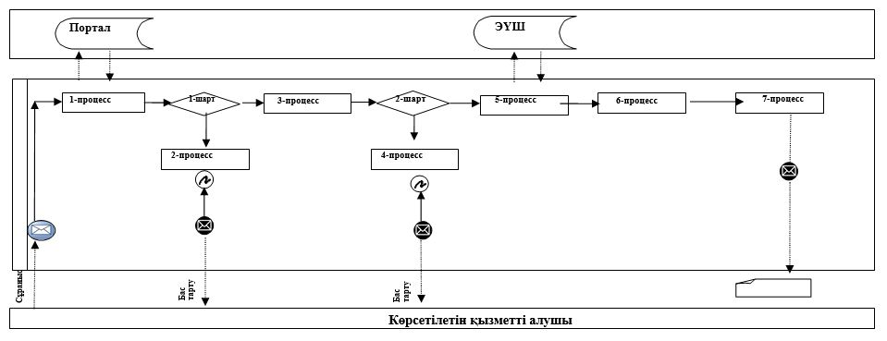

      Аббревиатураларды түсіндіру:

      Портал – www.egov.kz "электрондық үкімет" веб-порталы;

      ЭҮШ – "электрондық үкімет" шлюзі.

|  |  |
| --- | --- |
|  | "Мектепке дейінгі балалар ұйымдарына жіберу үшін мектепке дейінгі (7 жасқа дейін) жастағы балаларды кезекке қою" мемлекеттік көрсетілетін қызмет регламентіне 2-қосымша |

**"Мектепке дейінгі балалар ұйымдарына жіберу үшін мектепке дейінгі (7 жасқа дейін) жастағы балаларды кезекке қою" мемлекеттік көрсетілетін қызметті көрсету бизнес-процестерінің анықтамалығы**

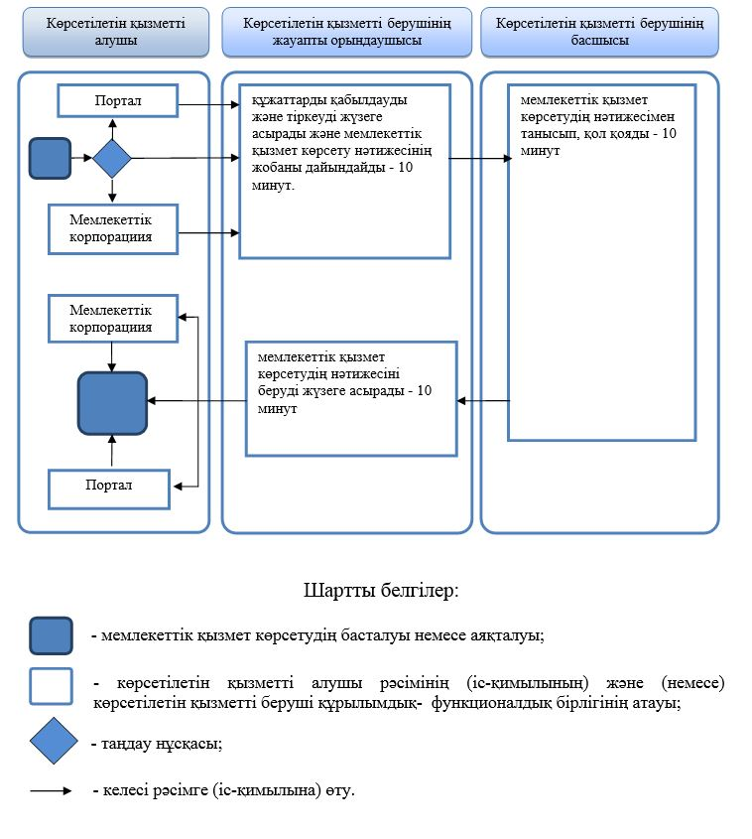

|  |  |
| --- | --- |
|  | Ақмола облысы әкімдігінің 2018 жылғы 27 наурыздағы № А-4/146 қаулысымен бекітілген |

**"Мектепке дейінгі білім беру ұйымдарына құжаттарды қабылдау және балаларды қабылдау" мемлекеттік көрсетілетін қызмет регламенті**

**1. Жалпы ережелер**

      1. "Мектепке дейінгі білім беру ұйымдарына құжаттарды қабылдау және балаларды қабылдау" мемлекеттік көрсетілетін қызмет (бұдан әрі – мемлекеттік көрсетілетін қызмет) Ақмола облысының барлық үлгідегі және түрдегі мектепке дейінгі ұйымдарымен (бұдан әрі – көрсетілетін қызметті беруші) көрсетіледі.

      Өтінішті қабылдау және мемлекеттік қызметті көрсету нәтижесін беру көрсетілетін қызметті берушінің кеңсесі арқылы жүзеге асырылады.

      2. Мемлекеттік қызмет көрсету нысаны: қағаз түрінде.

      3. Мемлекеттік қызмет көрсетудің нәтижесі: мектепке дейінгі ұйым мен баланың ата-анасының бірі немесе заңды өкілі арасында жасалған шарт негізінде баланы мектепке дейінгі ұйымға қабылдау немесе Қазақстан Республикасы Білім және ғылым министрінің 2015 жылғы 7 сәуірдегі № 172 бұйрығымен бекітілген (Нормативтік құқықтық актілерді мемлекеттік тіркеу тізілімінде № 10981 болып тіркелген) "Мектепке дейінгі білім беру ұйымдарына құжаттарды қабылдау және балаларды қабылдау" мемлекеттік көрсетілетін қызмет стандартының (бұдан әрі – Стандарт) 10-тармағында көрсетілген негіздер бойынша мемлекеттік қызметті көрсетуден бас тарту туралы дәлелді жауап.

      Мемлекеттік қызметті көрсету нәтижесін ұсыну нысаны: қағаз түрінде.

**2. Мемлекеттік қызмет көрсету процесінде көрсетілетін қызметті берушінің құрылымдық бөлімшелерінің (қызметкерлерінің) іс-қимыл тәртібін сипаттау**

      4. Мемлекеттік қызметті алу үшін көрсетілетін қызметті алушы мектепке дейінгі ұйымға Стандарттың 9-тармағында көрсетілген құжаттарды ұсынады.

      5. Мемлекеттік қызмет көрсету процесінің құрамына кіретін әрбір рәсімнің (іс-қимылдың) мазмұны, оның орындалу ұзақтығы:

      1) көрсетілетін қызметті берушінің кеңсе қызметкері құжаттарды қабылдауды және тіркеуді жүзеге асырады – 5 минут.

      Көрсетілетін қызметті алушының Стандарттың 9-тармағында көрсетілген құжаттардың толық емес топтамасын және (немесе) қолдану мерзімі өткен құжаттарды ұсынған жағдайда, көрсетілетін қызметті беруші өтінішті қабылдаудан бас тартады;

      2) көрсетілетін қызметті берушінің басшысы құжаттармен танысады және жауапты орындаушыны анықтайды – 5 минут;

      3) көрсетілетін қызметті берушінің жауапты орындаушысы құжаттарды тексеруді жүзеге асырады, қабылдау туралы бұйрықтың және мектепке дейінгі ұйым мен баланың ата-анасының бірі немесе баланың заңды өкілі арасындағы шарттың (бұдан әру - шарт) жобасыны немесе мемлекеттік қызметті көрсетуден бас тарту туралы дәлелді жауапты дайындайды – 5 минут;

      4) көрсетілетін қызметті берушінің басшысы қабылдау туралы бұйрыққа және шартқа немесе мемлекеттік қызметті көрсетуден бас тарту туралы дәлелді жауапқа қол қояды – 5 минут;

      5) көрсетілетін қызметті берушінің кеңсе қызметкері көрсетілетін қызметті алушыға шартты немесе мемлекеттік қызметті көрсетуден бас тарту туралы дәлелді жауапты береді – 5 минут.

      6. Келесі рәсімді (іс-қимылды) орындауды бастауға негіз болатын мемлекеттік қызмет көрсету бойынша рәсімнің (іс-қимылдың) нәтижесі:

      1) құжаттарды қабылдау және тіркеу;

      2) жауапты орындаушыны анықтау;

      3) қабылдау туралы бұйрықтың және шарттың жобасы немесе бас тарту туралы дәлелді жауап;

      4) қабылдау туралы бұйрыққа және шартқа немесе бас тарту туралы дәлелді жауапқа қол қою;

      5) шартты немесе бас тарту туралы дәлелді жауапты беру.

**3. Мемлекеттік қызмет көрсету процесінде көрсетілетін қызметті берушінің құрылымдық бөлімшелерінің (қызметкерлерінің) өзара іс-қимыл тәртібін сипаттау**

      7. Мемлекеттік қызмет көрсету процесіне қатысатын көрсетілетін қызметті берушінің құрылымдық бөлімшелерінің (қызметкерлерінің) тізбесі:

      1) көрсетілетін қызметті берушінің кеңсе қызметкері;

      2) көрсетілетін қызметті берушінің жауапты орындаушысы;

      3) көрсетілетін қызметті берушінің басшысы.

      8. Әрбір рәсімнің (іс-қимылдың) ұзақтығын көрсете отырып, құрылымдық бөлімшелер (қызметкерлер) арасындағы рәсімдердің (іс-қимылдардың) реттілігін сипаттау:

      1) көрсетілетін қызметті берушінің кеңсе қызметкері құжаттарды қабылдауды және тіркеуді жүзеге асырады – 5 минут.

      Көрсетілетін қызметті алушының Стандарттың 9-тармағында көрсетілген құжаттардың толық емес топтамасын және (немесе) қолдану мерзімі өткен құжаттарды ұсынған жағдайда, көрсетілетін қызметті беруші өтінішті қабылдаудан бас тартады;

      2) көрсетілетін қызметті берушінің басшысы құжаттармен танысады және жауапты орындаушыны анықтайды – 5 минут;

      3) көрсетілетін қызметті берушінің жауапты орындаушысы құжаттарды тексеруді жүзеге асырады, қабылдау туралы бұйрықтың және мектепке дейінгі ұйым мен баланың ата-анасының бірі немесе баланың заңды өкілі арасындағы шарттың (бұдан әру - шарт) жобасыны немесе мемлекеттік қызметті көрсетуден бас тарту туралы дәлелді жауапты дайындайды – 5 минут;

      4) көрсетілетін қызметті берушінің басшысы қабылдау туралы бұйрыққа және шартқа немесе мемлекеттік қызметті көрсетуден бас тарту туралы дәлелді жауапқа қол қояды – 5 минут;

      5) көрсетілетін қызметті берушінің кеңсе қызметкері көрсетілетін қызметті алушыға шартты немесе мемлекеттік қызметті көрсетуден бас тарту туралы дәлелді жауапты береді – 5 минут.

      9. Мемлекеттік қызмет көрсету процесінде көрсетілетін қызметті берушінің құрылымдық бөлімшелерінің (қызметкерлерінің) рәсімдері (іс-қимылдарының) өзара әрекеттесуінің толық сипаттамасы осы регламенттің қосымшасына сәйкес мемлекеттік қызмет көрсетудің бизнес-процестерінің анықтамалығында көрсетіледі.

|  |  |
| --- | --- |
|  | "Мектепке дейінгі білім беру ұйымдарына құжаттарды қабылдау және балаларды қабылдау" мемлекеттік көрсетілетін қызмет регламентіне қосымша |

**"Мектепке дейінгі білім беру ұйымдарына құжаттарды қабылдау және балаларды қабылдау" мемлекеттік қызмет көрсетудің бизнес-процестерінің анықтамалығы**

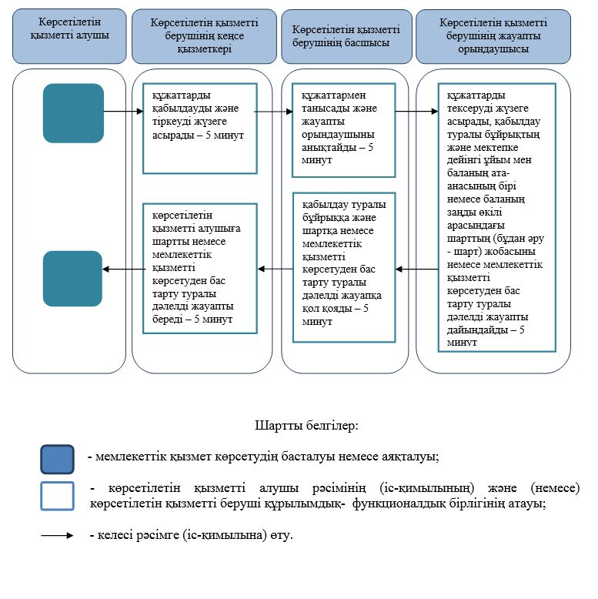

© 2012. Қазақстан Республикасы Әділет министрлігінің «Қазақстан Республикасының Заңнама және құқықтық ақпарат институты» ШЖҚ РМК